# 学生操作手册

步骤：1登录-2报选题

一、登录系统

1. 输入西南交通大学希望学院知网毕设系统域名 https://co2.cnki.net/login.html?dp=swjtuhc&cas=1&r=1718706393539

提示：不要使用IE浏览器，也不建议使用360，如360浏览器页面显示缺失，建议使用QQ浏览器、搜狗浏览器、、谷歌浏览器，火狐浏览器，并切换极速模式

输入用户名密码，选择学生角色，（凡登录后再忘记密码，可使用“忘记密码”按钮通过手机短信自助找回密码）。

**学生登录账号：本人学号，密码：XW+学号，注意：“XW”是大写!（以此为准！！！！！！！)**

**如学号为：20082008，则密码为：XW20082008。**

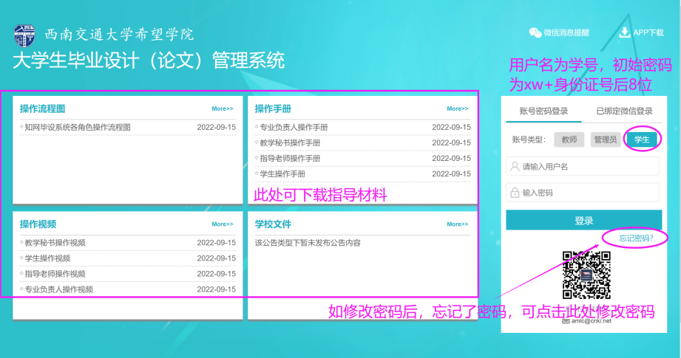

登录必须绑定手机号，外网登录变更IP登录需短信验证。

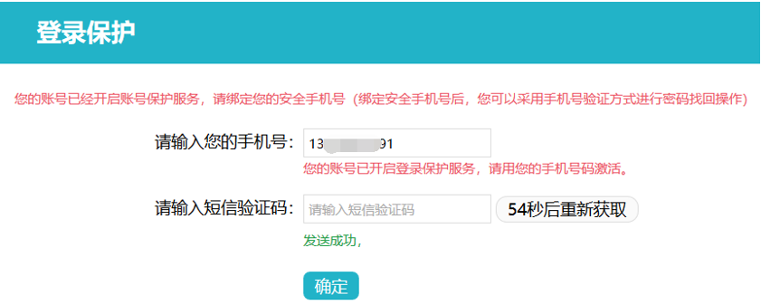

忘记密码可自助找回。请同学们提前绑定微信登录。

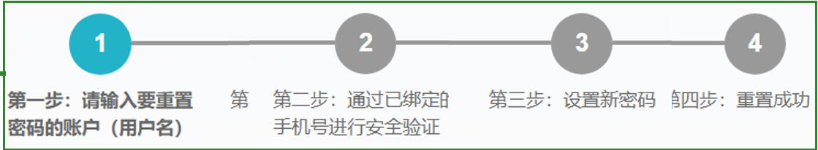

二、申报题目，选择导师

1、页面左侧“师生双选管理”——“学生申报题目”——“录入题目”

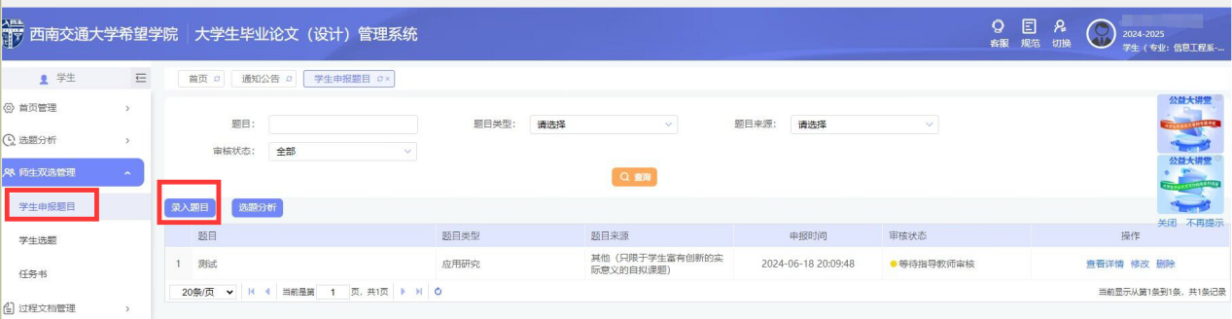

2、根据实际情况填写“题目”、“题目性质”、“教育部抽检信息”——点击“下一步”

注：

1、中文题目一般不超过30个汉字。

2、请同学们同时编辑消息，将“拟完成的主要功能，采用的技术”等题目具体信息，以“邮箱”、“电话发短信”等方式发送给导师（记住附上自己的个人信息），方便指导老师了解您是谁，您的题目信息，达成双选。

3、注：学位类型选择：普通高等教育。

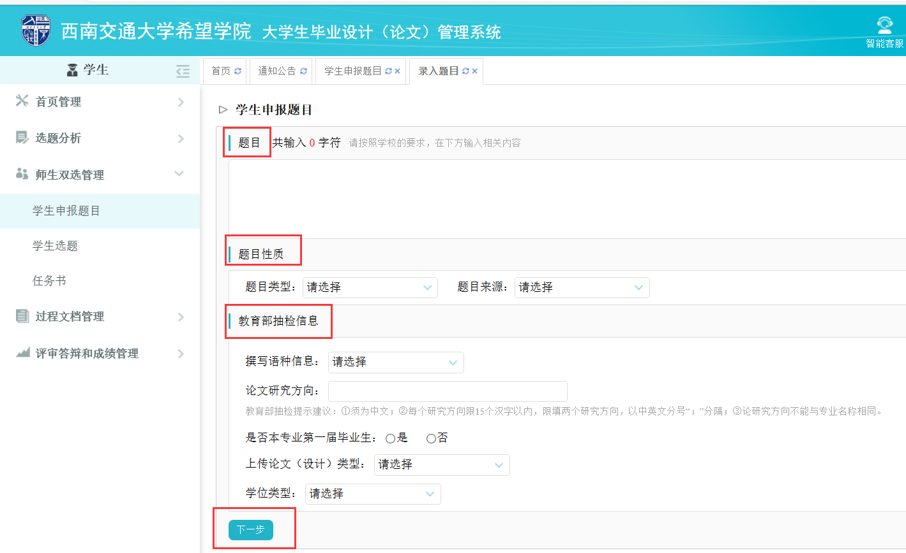

3、在下面界面进行导师选择，点击“添加导师”按钮

根据“21级学生毕业设计指导老师统计表”，选择导师（只选1个导师，不选第二导师）

注：

计算机科学与技术专业指导老师名单在第一个表格

轨道交通信号与控制专业指导老师名单在第二个表格

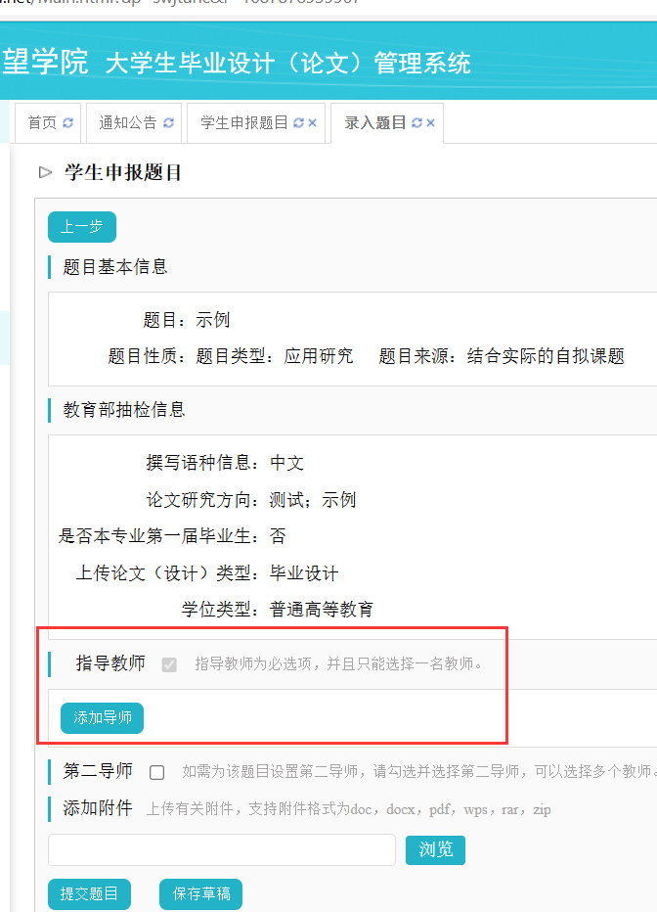

4、院系选择：信息工程系

教师姓名：输入你的意向导师姓名。点击“查询”——“选择”

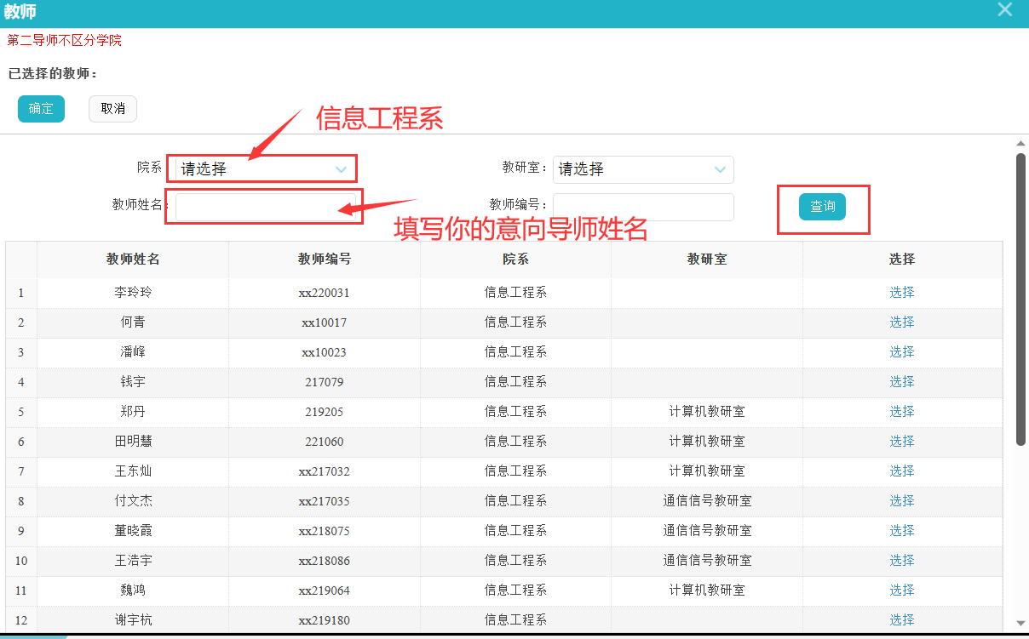

1. 选择好导师后自动跳转到上一个界面，点击最下方的“提交题目”按钮，完成题目申报和导师选择。

学生申报题目，题目信息说明

**题目类型：（在应用研究/理论研究选择）**  
**工程工业设计：**研究和实施建筑、城市、景观设计与工业产品、造型设计、功能性设计、结构设计、可靠性设计、生产工艺设计、生产系统集成设计等的工程技术领域。  
**工程设计：**指在正式做某项工作之前，能根据一定的目的要求，预先制定出方法或图样。其特点是根据给出的目的要求，参考有关资料后，能按照规定的技术指标，设计出工程图纸，编写出软件程序，并在一定条件下，可根据设计出的图纸进行施工。  
**工业设计：**主要探索工业产品的造型与色彩、形式与外观、结构与功能、外形与工艺等之间的关系。  
**应用研究：注重将理论知识应用于实际问题的解决。**这类论文通常需要通过实证研究、案例分析或实践操作，将理论知识应用于具体的实际情境，解决现实中的问题。应用型论文对于实际问题的解决和实践经验的总结具有重要价值，可以为实际工作和决策提供参考依据。这类题目通常结合理论与实践，解决实际问题。  
**理论研究：注重对某一理论或概念的深入探讨和分析，通过对现有理论进行扩展、修正或创新，从而对学术领域做出贡献。**这类论文通常需要进行大量的文献综述和理论分析，要求作者具备丰富的学科知识和研究能力。  
**其他：**上述类别之外的其他设计研究主题

**题目来源：（根据实际情况选择即可，一般选择“结合实际的自拟课题”）**  
校级研究课题  
其他（只限于学生富有创新的实际意义的自拟课题）  
结合实际的自拟课题  
四川省教育厅大学生创新创业项目  
指导教师的科研项目  
企事业单位的社会委托课题和联系社会实际的题目（生产）  
指导教师非科研项目的学术理论探讨课题（理论）  
企事业生产实践课题  
**论文撰写语种：中文**  
**论文研究方向：**  
网站开发；小程序开发；游戏开发；APP开发；算法研究；信息安全技术；网络与通信技术；列车运行控制；单片机应用设计；电子商务；图形图像技术；控制理论分析；机器学习；大数据等。如果有其他研究方向请与指导老师沟通。  
  
**是否本专业第一届毕业生：否  
论文类型：毕业设计  
学位类型：普通高等教育**

电子签名设置（电子签名注意规范，要求无底色无阴影）

